**TRƯỜNG THCS NGUYỄN ĐÌNH CHIỂU**

**MỘT SỐ NỘI DUNG CẦN CHÚ Ý KHI THAM GIA THI TRỰC TUYẾN CUỐI HỌC KÌ 2 NĂM HỌC 2020 – 2021**

**KHỐI HỌC 6,7,8**

Sau khi tổ chức cho học sinh vào làm bài để làm quen với cách thức thi trực tuyến và sau khi họp GVCN với ban CNTT để rút kinh nghiệm, trường THCS Nguyễn Đình Chiểu tổng hợp các thắc mắc, đưa ra hướng giải quyết đến toàn thể PHHS như sau:

**1.** Nhà trường đã hướng dẫn cách đăng nhập để vào thi, nhưng một số HS chưa thực hiện được. Nhà trường hướng dẫn chi tiết theo cách này để HS đăng nhập trực tiếp vào ngay hệ thống thi trực tuyến của nhà trường

**ĐĂNG NHẬP VÀO THI TRỰC TUYẾN TRÊN VNEDU**

**Bước 1:** Vào từ đường link : <https://nguyendinhchieudng.lms.vnedu.vn>

**Bước 2:** Chọn đăng nhập

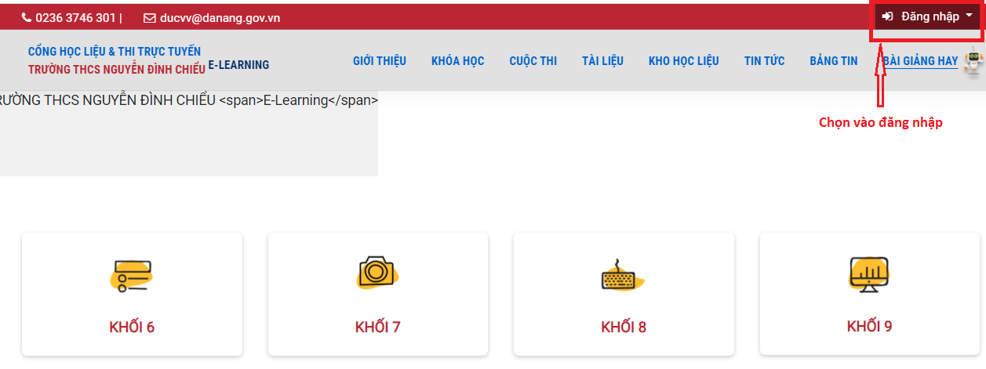

**Bước 3:** Đăng nhập bằng tài khoản vnEdu

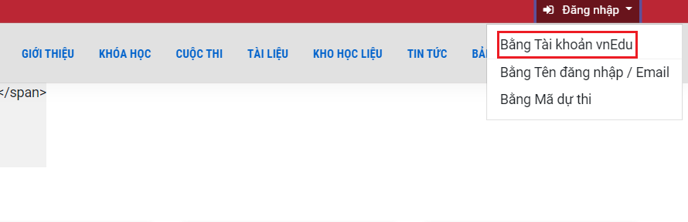

**Bước 4:** Nhập tài khoản và mật khẩu do nhà trường cung cấp 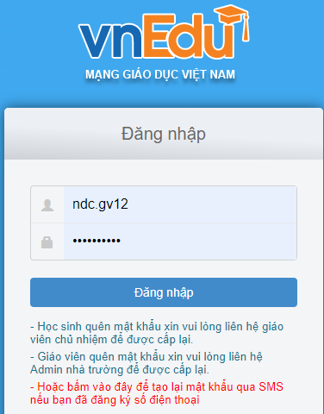

**Bước 5:** Chọn vào khối thi sau đó chọn môn thi.

**2.** Học sinh phải vào thi đúng khung giờ thông báo. Sau khi hết giờ làm bài thì hệ thống sẽ tự động đóng lại. HS vào sau khung giờ thi quá quy định sẽ không thi được. **(VD: 7g30 bắt đầu môn văn và 8g30 hết giờ làm bài. HS vào thi lúc 8g31ph là không tham gia thi được môn thi đó)**

**3. Đối với môn thi ngữ văn ( Có cả phần thi trắc nghiệm và tự luận):**

**Vòng 1:** Phần trắc nghiệm gồm 20 câu, thời gian làm bài tối đa là 15 phút ( sau khi làm xong phần trắc nghiệm, HS bấm nộp bài và quay trở lại, chọn vòng 2 để vào thi phần tự luận

**Vòng 2:** Phần thi tự luận gồm có 2 câu ( Tổng thời gian làm bài vòng 1 và vòng 2 là 60 phút )

**- Cách 1:** HS làm trực tiếp trên hệ thống

**- Cách 2:** HS làm trên giấy, chụp lại bài làm tự luận của mình ( ghi rõ họ tên, lớp, chụp rõ, không bị nhòe) rồi gửi qua Zalo của GVCN. Căn cứ vào thời gian gửi bài của HS để xác định bài thi đó có hợp lệ hay không.

Tuy nhiên, khi làm theo cách này, để hệ thống xác nhận đã nộp bài, thì HS phải điền vào phần trả lời trên hệ thống, phần phía dưới đề bài: **Học sinh làm bài trên giấy và gửi trên Zalo của GVCN )**

***Khuyến khích học sinh thực hiện theo cách 1 là thuận lợi nhất***

**4.** Sau mỗi buổi thi, nhà trường sẽ tổng hợp danh sách HS đã nộp bài thành công và chưa nộp bài được hoặc chưa vào thi để thông báo cho PHHS được biết. Đồng thời, căn cứ vào tình hình cụ thể sẽ lên lịch để mở lần thi trực tuyến thứ 2 và thi trực tiếp

Trên đây, là một số nội dung cần hướng dẫn thêm để PHHS, HS thao tác, thực hiện thi trực tuyến thành công.

***\*\* Lưu ý:*** **Yêu cầu trong thời gian học sinh đang làm bài thi trực tuyến thì những thiết bị của gia đình học sinh đang kết nối với internet tạm tắt để đảm bảo tốc độ đường truyền mạnh.**

**Khung thời gian thi chính thức lần 1 ( đã có tại thông báo số 10, chỉ nhắc lại để HS nhớ )**

|  |  |  |  |
| --- | --- | --- | --- |
| **Ngày, tháng** | **Khung giờ** | **Khối lớp** | **Môn thi** |
| **17.5.2021** | **7g00 đến 8g00** | **7** | **Ngữ văn 7 ( 60ph)** |
| **8g15 đến 9g00** | **7** | **Vật lí 7 (45ph)** |
| **9g15 đến 10g00** | **6** | **Lịch sử 6 (45ph)** |
| **10g15 đến 11g00** | **6** | **Sinh học 6 (45ph)** |
| **13g30 đến 14g30** | **8** | **Ngữ văn 8 ( 60ph)** |
| **14g45 đến 15g30** | **8** | **Vật lí 8 ( 45ph )** |
| **18.5.2021** | **7g00 đến 8g00** | **6** | **Ngữ văn 6 ( 60ph)** |
| **8g15 đến 9g00** | **6** | **Anh văn 6 (45ph)** |
| **9g15 đến 10g00** | **8** | **Anh văn 8 ( 45ph )** |
| **10g15 đến 11g00** | **8** | **Địa lí 8 ( 45ph )** |
| **13g30 đến 14g30** | **7** | **Toán 7 ( 60ph)** |
| **14g45 đến 15g30** | **7** | **Sinh học (45ph)** |
| **19.5.2021** | **7g00 đến 8g00** | **8** | **Toán 8 ( 60ph)** |
| **8g15 đến 9g00** | **8** | **Hóa học 8 ( 45ph )** |
| **9g15 đến 10g00** | **7** | **Anh văn 7 (45ph)** |
| **10g15 đến 11g00** | **7** | **Lịch sử 7 (45ph)** |
| **13g30 đến 14g30** | **6** | **Toán 6 ( 60ph)** |
| **14g45 đến 15g30** | **6** | **Vật lí 6 (45ph)** |

**HIỆU TRƯỞNG**

**( Đã kí và đóng dấu)**

**Nguyễn Thị Thanh Hải**